[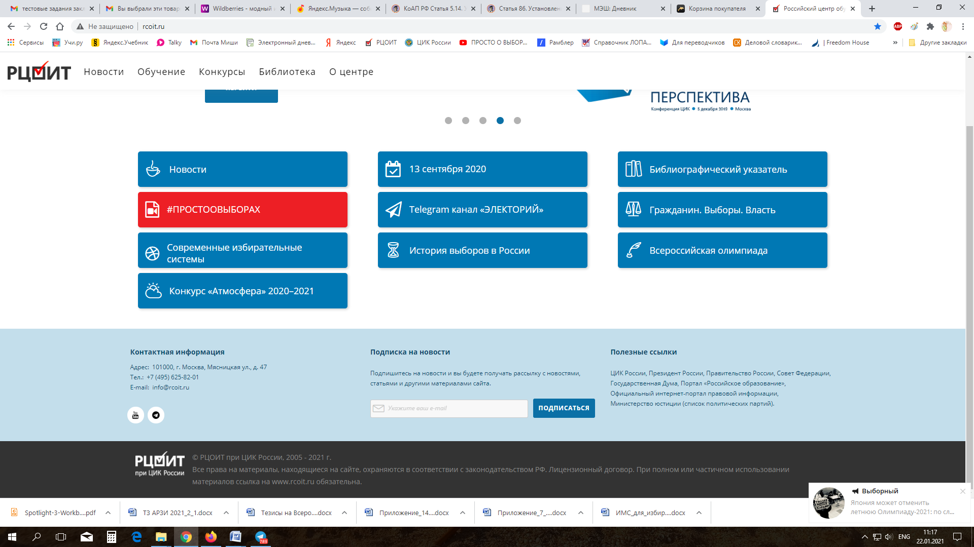](https://t.me/electorium)

* Выборы-2021: порядок использования ГАС «Выборы» <https://t.me/electorium/528>
* Выборы-2021: день тишины <https://t.me/electorium/530>
* Выборы-2021: хранение избирательных документов <https://t.me/electorium/531>
* Тесты на знание особенностей использования ГАС «Выборы», хранения избирательных бюллетеней и порядка проведения дня тишины <https://t.me/electorium/532>